**Дата** 09.12.2020

**Группа** 20-ИСиП-1дк

**Дисциплина** Естествознание (физика)

**Тема урока** Свойства электромагнитных волн

Разрабатывая теорию электромагнитного поля Д.Максвелл в 60-х годах IXX века теоретически обосновал возможность существования электромагнитных волн (на основе составленных им дифференцированных уравнений) и даже вычислил скорость их распространения. Она совпала со скоростью света v=с=3*108м/с. Это дало Максвеллу основание сделать заключение: свет – это один из видов электромагнитных волн.

Выводы Максвелла были признаны далеко не всеми физиками – современниками Максвелла. Требовалось экспериментальное подтверждение существования электромагнитных волн. Теория без практики мертва!

Такой эксперимент был выполнен в 1888 году немецким физиком Г.Герцем. Опыты Герца блестяще подтвердили теорию Максвелла. Но немецкий физик не видел перспективы их применения. А.С.Попов, русский физик, сумел найти им практическое применение, т.е. дал им путевку в жизнь. Была осуществлена безпроволочная связь с помощью электромагнитных волн.

Для получения электромагнитной волны необходимо создать колебания заряда высокой частоты. Это возможно осуществить в открытом колебательном контуре. Интенсивность излучения электромагнитной волны пропорциональна 4-й степени частоты. Низкочастотные колебания (звуковые) антенна не излучает.

Эксперимент: Современные технические устройства позволяют получить электромагнитные волны и изучить их свойства. Лучше использовать волны сантиметрового диапазона (=3см). Километровые волны излучаются специальным генератором сверхвысокой частоты (СВЧ). Генератор с помощью рупорной антенны излучает электромагнитные волны. Электромагнитная волна достигая приемника преобразуются в электрические колебания и усиливаются усилителем и подаются на громкоговоритель. Электромагнитные волны излучаются рупорной антенной в направлении от рупора. Приемная антенна в виде такого же рупора принимает волны, которые распространяются вдоль ее оси.



Герц не только открыл электромагнитные волны, но и показал, что они ведут себя подобно другим волнам. Они поглощаются, отражаются, преломляются, наблюдаются явления интерференции и дифракции волн. Вычисленная на основании гипотезы Максвелла скорость электромагнитной волны совпала с наблюдаемой в опытах скоростью света. Это совпадение позволило предположить, что свет является одним из видов электромагнитных волн.

Свойства электромагнитных волн:

Отражение электромагнитных волн: волны хорошо отражаются от металлического листа, причем угол падения равен углу отражения;

Поглощение волн: электромагнитные волны частично поглощаются при переходе через диэлектрик;

Преломление волн: электромагнитные волны меняют свое направление при переходе из воздуха в диэлектрик;

Интерференция волн: сложение волн от когерентных источников;

Дифракция волн: отгибание волнами препятствий.

**Фронтом** волны называется геометрическое место точек, до которых дошли возмущения в данный момент времени. Поверхность равной фазы называется **волновой** поверхностью.**Плоской**волной называется волна, у которой волновая поверхность - плоскость. Линия, перпендикулярная волновой поверхности, называется лучом. Электромагнитная волна, как мы уже сказали, переносит энергию. Луч указывает направление, в котором волна переносит энергию. Тогда для плоской электромагнитной волны скорость, которой перпендикулярна поверхности площадью s, то можно ввести понятие плотность потока излучения. **Плотностью** потока электромагнитного излучения называют отношение электромагнитной энергии  переносимой волной за время через перпендикулярную лучам поверхность площадью S, к произведению площади на время.



Иногда ее называют интенсивностью волны.Плотностью потока электромагнитного излучения пропорциональна четвертой степени циклической частоты.



Источники излучения электромагнитных волн разнообразны, но самым простым является точечный источник. **Точечный** источник излучения – это источник, размеры которого много меньше расстояния, на котором оценивается его действие, и он посылает электромагнитные волны по всем направлениям с одинаковой интенсивностью (например, звёзды).

Длина электромагнитных волн различна: от значений порядка 1013 м (низкочастотные колебания) до 10-10 м (γ-лучи). Свет составляет ничтожную часть широкого спектра электромагнитных волн. Принято выделять низкочастотное излучение, радиоволны, инфракрасное излучение, видимое излучение, ультрафиолетовое излучение, рентгеновское излучение, -излучение. Атомные ядра испускают самое коротковолновое -излучение. Особого различия между отдельными излучениями нет. Излучения различной длины волны отличаются друг от друга по способу их получения (излучение антенны, тепловое излучение, излучение при торможении быстрых электронов и др.) и методам регистрации. Электромагнитные волны обнаруживаются, в конечном счете, по их действию на заряженные частицы. В вакууме излучение любой длины волны распространяется со скоростью 300 000 км/с. Если мысленно разложить эти виды по возрастанию частоты или убыванию длины волны, то получится широкий непрерывный спектр – шкала электромагнитных излучений.

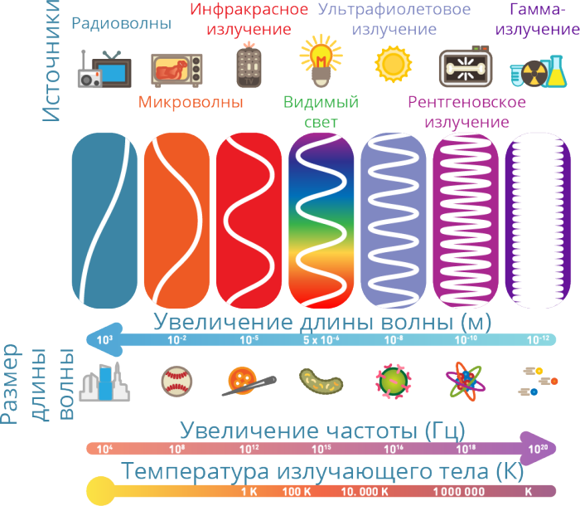

Сегодня мы знаем, что к опасным видам излучения относятся: гамма-излучение, рентгеновские лучи и ультрафиолетовое излучение, остальные – безопасны. Распределение электромагнитных излучений по диапазонам условное и резкой границы между областями нет. Вся шкала электромагнитных волн является подтверждением того, что все излучения обладают одновременно квантовыми и волновыми свойствами.

В зависимости от своей частоты или длины волны электромагнитные волны имеют различное применение. Они несут людям пользу и вред. Бытовые обогревательные приборы, приборы для приготовления еды, телефоны, компьютеры, вышки сотовой связи и телебашни, электропровода излучают электромагнитные волны. Больше других источников электромагнитные волны у нас дома излучают мобильные телефоны, микроволновые печи, холодильники, электрические кухонные плиты. Самым мощным источником излучения являются линии электропередач, и строить жилые дома под ними, воспрещено. Антенны радиопередатчиков нельзя устанавливать на сооружениях, в которых живут люди.Эмбрионы и ткани, находящиеся в стадии роста, больше всего подвержены влиянию волн, воздействуют электромагнитное поле на центральную нервную систему и мышцы тела. Это влияние становится причиной бессонницы и дисфункций в неврологической области, нарушения частоты биений сердца и скачков давления. Но есть, и полезные свойства электромагнитных волн. Их используют в физиотерапевтическом лечении некоторых болезней так как они способствуют быстрому заживлению тканей, останавливает развитие воспалительных процессов. Мы сегодня исключить полностью общение с электромагнитными волнами не можем, но чтобы обезопасить себя дома, надо грамотно устанавливать бытовые устройства в комнатах.

Итак, свойства электромагнитных волн:

1. Электромагнитная волна представляет собой распространение в пространстве с течением времени переменных (вихревых) электрических и магнитных полей.

2. Электромагнитные волны излучаются зарядами, которые движутся с ускорением, например, при колебаниях. Причем, чем больше ускорение колеблющихся зарядов, тем больше интенсивность излучения волны.

3. Векторы  и в электромагнитной волне перпендикулярны друг другу и перпендикулярны направлению распространения волны.



4.Электромагнитная волна является поперечной.

**Контрольные вопросы:**

1. Какие вам известны свойства электромагнитных волн?
2. Какая волна называется поляризованной?
3. Как можно объяснить отражение электромагнитных волн от металла?
4. От чего зависит интенсивность излучения волны?
5. Почему зимой и ночью радиоприем лучше, чем летом и днем?
6. Почему радиоприемники плохо работают, когда машина проезжает под эстакадой или мостом?
7. Почему башни телецентра строят высокими?
8. Почему при работе на коротких волнах возникают зоны “молчания”?
9. Почему нельзя осуществить радиосвязь между подводными лодками, находящимися на некоторой глубине в океане?

**Самостоятельная работа**

Задача. Определить, на какой частоте работает передатчик, если длина излучаемых им волн равна 200 м.

Преподаватель Исмаилова Зарема Исаевна